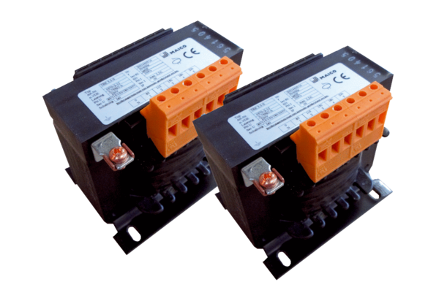5-ступенчатый трансформатор, шкаф управления TR 6,6 S-2Комплект поставки: 2 штукАссортимент: C
Номер артикула: 0157.0153Изготовитель: MAICO

